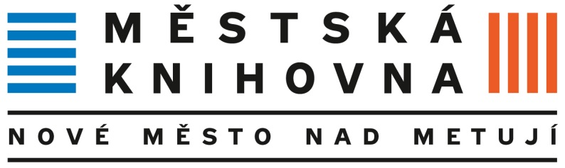

ve spolupráci s KDK SKIP
vyhlašuje:
Výtvarnou a literární soutěž pro děti a mládež do 16 let
11. ročník
Kde končí svět
„Já jsem Tvůj člověk – vztah mě- člověka k obyvatelům živočišné říše.“
„Kniha je most od zvířete k člověku.“
„Číst znamená polidšťovat se.“ (Arnošt Lustig)
Všechny práce musí mít jednotnou hlavičku:
Jméno, příjmení, datum narození, škola
Soutěž končí 31.1.2018
Podrobné informace jsou k dispozici v dětském oddělení knihovny nebo na www.knihovnanm.cz - sekce pro děti a mládež

